Приложение А
(обязательное)

Текст программы

Главная форма приложения

//using KADR.kadrDataSetTableAdapters;
using System;
using System.Collections.Generic;
using System.ComponentModel;
using System.Data;
using System.Drawing;
using System.Linq;
using System.Text;
using System.Threading.Tasks;
using System.Windows.Forms;

namespace KADR
{
public partial class FormMain : Form
{
public FormMain()
{
InitializeComponent();
}

private void FormMain_Load(object sender, EventArgs e)
{
// TODO: данная строка кода позволяет загрузить данные в таблицу "kadrDataSet.stavka". При необходимости она может быть перемещена или удалена.
this.stavkaTableAdapter.Fill(this.kadrDataSet.stavka);
// TODO: данная строка кода позволяет загрузить данные в таблицу "kadrDataSet1.razr". При необходимости она может быть перемещена или удалена.
this.razrTableAdapter.Fill(this.kadrDataSet.razr);
// TODO: данная строка кода позволяет загрузить данные в таблицу "kadrDataSet1.dolg". При необходимости она может быть перемещена или удалена.
this.dolgTableAdapter.Fill(this.kadrDataSet.dolg);
// TODO: данная строка кода позволяет загрузить данные в таблицу "kadrDataSet.sotrud". При необходимости она может быть перемещена или удалена.
this.sotrudTableAdapter.Fill(this.kadrDataSet.sotrud);
textBox8.Text=Convert.ToString((float)stavkaTableAdapter.StavkaQuery());
dateTimePicker1.Value = DateTime.Now;
}

private void отчетToolStripMenuItem_Click(object sender, EventArgs e)
{
FormReport reportForm = new FormReport();
reportForm.Show();
}

private void зарплатаToolStripMenuItem_Click(object sender, EventArgs e)
{
FormZarplata zarplataForm = new FormZarplata();
zarplataForm.Show();
}

private void dataGridView1_Click(object sender, EventArgs e)
{
textBox1.Text = dataGridView1[0, dataGridView1.CurrentRow.Index].Value.ToString();//fio
// 33
comboBox1.Text = dataGridView1[1, dataGridView1.CurrentRow.Index].Value.ToString();//dolg

textBox4.Text = dataGridView1[2, dataGridView1.CurrentRow.Index].Value.ToString();//premia
textBox2.Text = dataGridView1[3, dataGridView1.CurrentRow.Index].Value.ToString();//phone
textBox3.Text = dataGridView1[4, dataGridView1.CurrentRow.Index].Value.ToString();//adr
textBox5.Text = dataGridView1[5, dataGridView1.CurrentRow.Index].Value.ToString();//dop
label11.Text = dataGridView1[6, dataGridView1.CurrentRow.Index].Value.ToString();//idd
label12.Text = dataGridView1[7, dataGridView1.CurrentRow.Index].Value.ToString();//ids
}

private void button4_Click(object sender, EventArgs e)
{
label11.Text = "0";//idd
label12.Text = "0";//ids
textBox1.Text = "";//fio
comboBox1.Text = "";//dolg
textBox4.Text = "";//premia
textBox2.Text = "";//phone
textBox3.Text ="";//adr
textBox5.Text = "";//dop
}

private void button1_Click(object sender, EventArgs e)
{
if (textBox1.Text=="") { MessageBox.Show("Не указано ФИО"); }
else {

this.sotrudTableAdapter.InsertQuery(textBox1.Text, Convert.ToInt32(textBox4.Text),
textBox2.Text, textBox3.Text, textBox5.Text, Convert.ToInt32(comboBox1.SelectedValue.ToString()));
this.sotrudTableAdapter.Fill(this.kadrDataSet.sotrud);
}

}

private void button3_Click(object sender, EventArgs e)
{
if (MessageBox.Show("Вы хотите удалить запись?","Подтверждение",
MessageBoxButtons.YesNo)== DialogResult.Yes) {
this.sotrudTableAdapter.DeleteQuery(Convert.ToInt32(label12.Text));
this.sotrudTableAdapter.Fill(this.kadrDataSet.sotrud);
}
}

private void button2_Click(object sender, EventArgs e)
{
if (textBox1.Text == "") { MessageBox.Show("Не указано ФИО"); }
else
{
this.sotrudTableAdapter.UpdateQuery(textBox1.Text,
Convert.ToInt32(label11.Text),
Convert.ToInt32(textBox4.Text),
textBox2.Text, textBox3.Text, textBox5.Text, Convert.ToInt32(label12.Text));
this.sotrudTableAdapter.Fill(this.kadrDataSet.sotrud);
}
}

private void button5_Click(object sender, EventArgs e)
{
this.dolgTableAdapter.InsertQuery(textBox6.Text, Convert.ToInt32(comboBox2.SelectedValue.ToString()),"");
this.dolgTableAdapter.Fill(this.kadrDataSet.dolg);
}

private void button6_Click(object sender, EventArgs e)
{
if (MessageBox.Show("Вы хотите удалить запись?", "Подтверждение",
MessageBoxButtons.YesNo) == DialogResult.Yes)
{
this.dolgTableAdapter.DeleteQuery(Convert.ToInt32(label13.Text));
this.dolgTableAdapter.Fill(this.kadrDataSet.dolg);
}
}

private void dataGridView2_Click(object sender, EventArgs e)
{
label13.Text= dataGridView2[2, dataGridView2.CurrentRow.Index].Value.ToString();
textBox6.Text = dataGridView2[0, dataGridView2.CurrentRow.Index].Value.ToString();//
comboBox2.Text = dataGridView2[1, dataGridView2.CurrentRow.Index].Value.ToString();//
}

private void button7_Click(object sender, EventArgs e)
{
// записать сумму ставки новую
if (MessageBox.Show("Вы хотите обновить ставку 1 разряда?", "Подтверждение",
MessageBoxButtons.YesNo) == DialogResult.Yes)
{
this.stavkaTableAdapter.InsertQuery(Convert.ToInt32(textBox9.Text), dateTimePicker1.Value.Date, "");
textBox8.Text = Convert.ToString((float)stavkaTableAdapter.StavkaQuery());
}
}

private void поискToolStripMenuItem_Click(object sender, EventArgs e)
{
FormFind findForm = new FormFind();
findForm.Show();
}
}
}

Форма поиска

using System;
using System.Collections.Generic;
using System.ComponentModel;
using System.Data;
using System.Drawing;
using System.Linq;
using System.Text;
using System.Threading.Tasks;
using System.Windows.Forms;

namespace KADR
{
public partial class FormFind : Form
{
public FormFind()
{
InitializeComponent();
}

private void FormFind_Load(object sender, EventArgs e)
{
// TODO: данная строка кода позволяет загрузить данные в таблицу "kadrDataSet.sotrud". При необходимости она может быть перемещена или удалена.
this.sotrudTableAdapter.Fill(this.kadrDataSet.sotrud);
// TODO: данная строка кода позволяет загрузить данные в таблицу "kadrDataSet.zarplata". При необходимости она может быть перемещена или удалена.
this.zarplataTableAdapter.Fill(this.kadrDataSet.zarplata);

}

private void button1_Click(object sender, EventArgs e)
{
this.sotrudTableAdapter.FillBy(this.kadrDataSet.sotrud,"%"+textBox1.Text+"%");
if (dataGridView2.RowCount > 0)
{
label2.Text = dataGridView2[4, 1].Value.ToString();
//dataGridView2.CellClick(this);
}
}

private void button2_Click(object sender, EventArgs e)
{
this.sotrudTableAdapter.Fill(this.kadrDataSet.sotrud);
textBox1.Text = "";
}

private void dataGridView2_CellClick(object sender, DataGridViewCellEventArgs e)
{
this.zarplataTableAdapter.FillByIdSotr(this.kadrDataSet.zarplata,Convert.ToInt32(dataGridView2[4, dataGridView2.CurrentRow.Index].Value.ToString()));
}
}
}

Форма зарплаты

using System;
using System.Collections.Generic;
using System.ComponentModel;
using System.Data;
using System.Drawing;
using System.Linq;
using System.Text;
using System.Threading.Tasks;
using System.Windows.Forms;

namespace KADR
{
public partial class FormZarplata : Form
{
public FormZarplata()
{
InitializeComponent();
}

private void FormZarplata_Load(object sender, EventArgs e)
{
this.zarplataTableAdapter.Fill(this.kadrDataSet.zarplata);
this.sotrudTableAdapter.Fill(this.kadrDataSet.sotrud);
}

private void button1_Click(object sender, EventArgs e)
{
double stavka= (float)stavkaTableAdapter.StavkaQuery();
double idstavka = (float)stavkaTableAdapter.IdStavkaQuery();
progressBar1.Minimum = 0;
progressBar1.Maximum = dataGridView1.RowCount;
progressBar1.Step = 1;

for (int i = 0; i < dataGridView1.RowCount; i++)
{
int id_sotrud = Convert.ToInt32(dataGridView1.Rows[i].Cells[2].Value.ToString());

double oklad = (float)stavkaTableAdapter.KoeffQuery(id_sotrud) * stavka;
double premia = oklad/100*Convert.ToDouble(dataGridView1.Rows[i].Cells[1].Value.ToString());
double itogo = oklad+premia;

this.zarplataTableAdapter.InsertQuery(dateTimePicker1.Value,id_sotrud, (int?)oklad, (int?)premia,
(int?)itogo, (int?)idstavka);
progressBar1.PerformStep();
}
MessageBox.Show("Завершено!");
}
}
}

Приложение Б
(обязательное)

Входные и выходные формы

При входе в систему отображается главное рабочее окно приложения. В нем представлена информация для просмотра и управления сотрудниками организации, их должностями и тарифными разрядами. Можно добавить, изменить и удалить сотрудника используя соответствующие кнопки.
Данное окно представлено на рисунке Б.1.

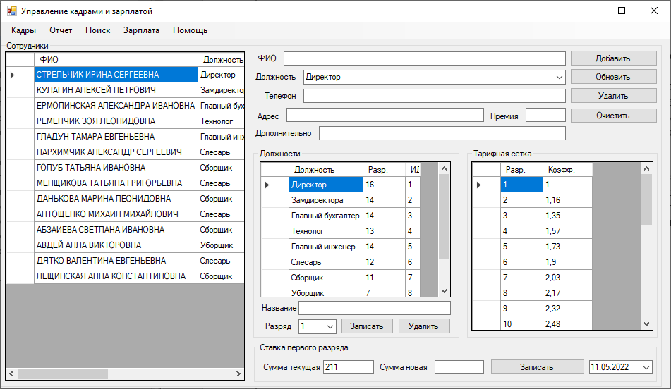

Рисунок Б.1 – Главное рабочее окно программы

При нажатии пункта меню ПОМОЩЬ отобразится краткое описание справочной системы программы, которое можно увидеть на рисунке Б.2.

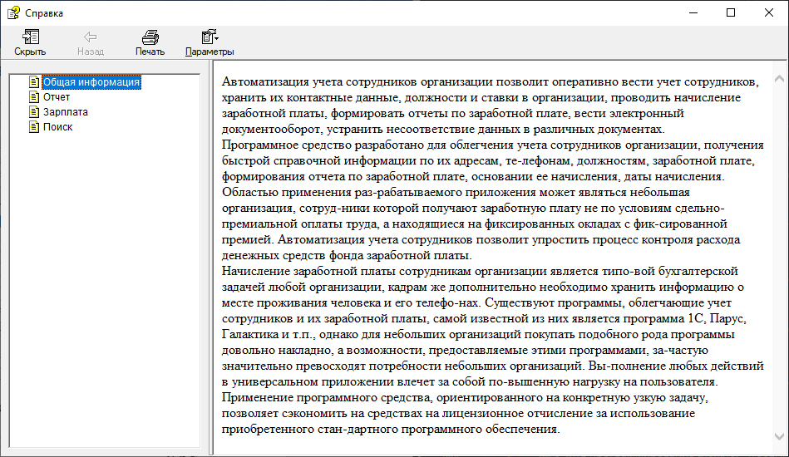

Рисунок Б.2 – Краткое описание справочной системы программы

На форме ЗАРПЛАТА, которая вызывается выбором пункта меню приложения можно просмотреть список сотрудников и произвести начисление заработной платы за период, информация об окне представлена на рисунке Б.3.

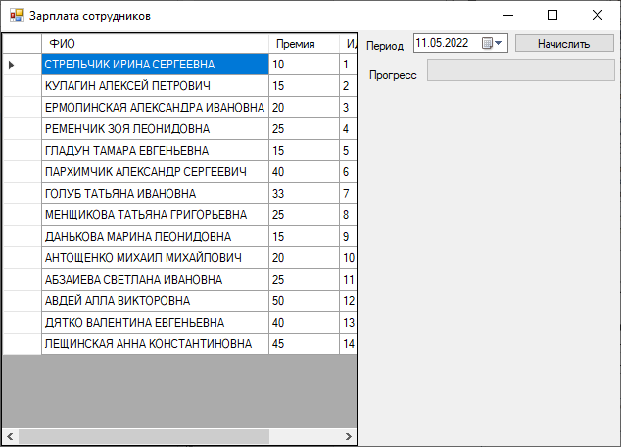

Рисунок Б.3 – Форма начисления заработной платы

Форма приложения Поиск отображает поле для осуществления поиска информации по сотрудникам и начисленной заработной плате, внешний вид формы изображен на рисунке Б.4.

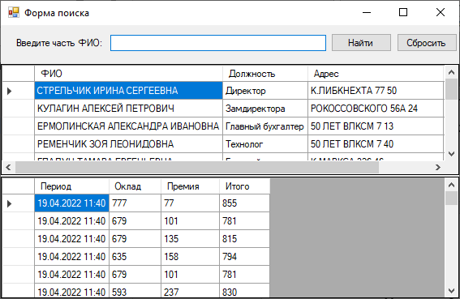

Рисунок Б.4 – Форма поиска информации

Поиск по ФИО сотрудника, либо по любой его части, например имя или отчество.
Еще одна доступная функция – это формирование отчета по сотрудникам, и выданной им заработной плате, вид формы представлен на рисунке Б.5.

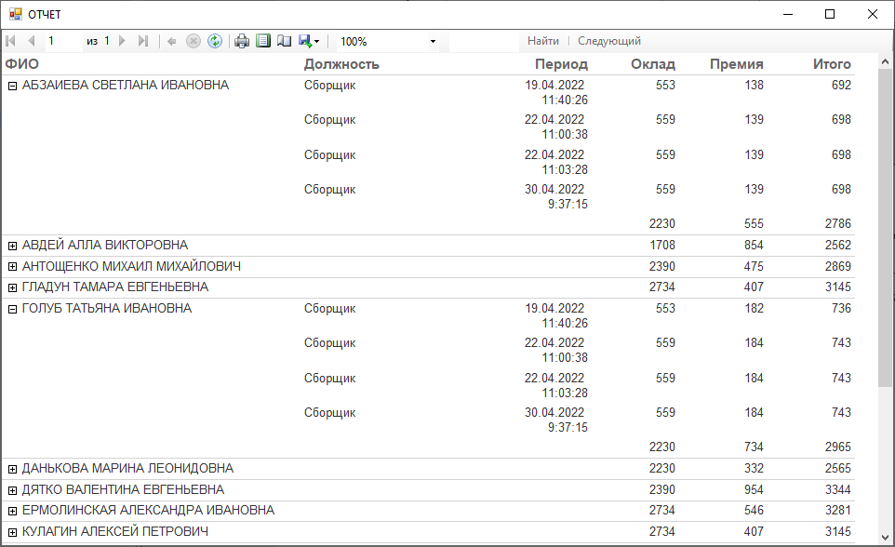

Рисунок Б.5 – Отчет по сотрудникам и заработной плате

Помимо отчетов из главной формы еще доступна справка, представленная на рисунке Б.6.

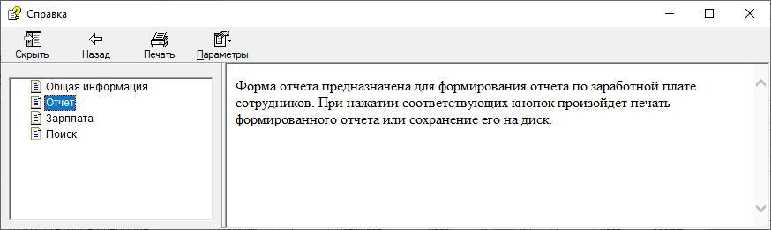

Рисунок Б.6 – Окно ПОМОЩЬ

Выйти из программы можно через меню «Файл-Выход» либо нажав в правом верхнем углу на кнопку креста.

Приложение В
(обязательное)

Описание программы

1 Общие сведения

Наименование программы: «Программное средство для учета сотрудников организации».
Автор программы: Бесценный Сергей Петрович
Дата создания: 26.04.2022.
Версия 1.0
Средой для функционирования программы являются операционные системы Windows.
Программа написана на языке программирования C# в интегрированной среде разработки Microsoft Visual Studio 2019.

2 Функциональное назначение

Программное средство разработано для облегчения учета сотрудников организации, получения быстрой справочной информации по их адресам, телефонам, должностям, заработной плате, формирования отчета по заработной плате, основании ее начисления, даты начисления. Областью применения разрабатываемого приложения может являться небольшая организация, сотрудники которой получают заработную плату не по условиям сдельно-премиальной оплаты труда, а находящиеся на фиксированных окладах с фиксированной премией. Автоматизация учета сотрудников позволит упростить процесс контроля расхода денежных средств фонда заработной платы.
Цели создания системы.
- Информационная система для учета сотрудников организации будет выполнять следующие функции:
- хранение информации о сотрудниках;
- хранение информации об начисленной им заработной плате;
- начисление заработной платы;
- поиск сотрудника в базе данных;
- формирование отчета о заработной плате.

3 Описание логической структуры

В ходе работы над проектом была разработана автоматизированная информационная система «Программное средство для учета сотрудников организации».
Информационная система для учета сотрудников организации будет выполнять следующие функции:
- хранение информации о сотрудниках;
- хранение информации об начисленной им заработной плате;
- начисление заработной платы;
- поиск сотрудника в базе данных;
- формирование отчета о заработной плате.
Основными целями создания программного средства для учета являются:
- замещение ручного учета сотрудников организации, что уменьшит затраты времени на поиск и обработку информации;
- повышение качества выполняемой работы, что уменьшит риск ошибок при редактировании информации.
Преимущества данной программы перед другими:
- бесплатность ПО;
- интуитивно-понятный дизайн;
- упрощенный функционал.

Критерием оценки достижения целей создания программного средства является упрощение ведения учета сотрудников и контроля расходования фонда заработной платы организации.

4 Используемые технические средства

Для разрабатываемой программы рекомендуется использовать аппа-ратно-программные средства со следующими характеристиками:
1) тип центрального процессора Intel Celeron (Pentium) или AMD Athlon:
- число ядер не менее 2, желательно от 4х и более;
2) системная плата с параметрами:
- форм-фактор - ATX;
- минимальный объем оперативной памяти - 4 Гб, желательно от 6 и бо-лее;
4) типы внешней памяти компьютера:
- минимальный объем жесткого диска: 120 ГБ;
6) параметры монитора:
- тип монитора - ЖК;
- ширина диагонали экрана – более 17 дюймов;
- разрешение по горизонтали и вертикали – не менее 1450x900;Для корректного завершения работы программы и операционной системы рекомендуется использование источника бесперебойного питания.

5 Вызов и загрузка

Дистрибутивный носитель данных поставляется на CD диске, либо носителе USB. Объем дистрибутива составляет около 29,0 Мб, пользователь осуществляет следующие действия:
- загрузка любого файлового менеджера;
- переход на DVD-ROM или USB;
- запуск с ярлыка с типом «Приложение».

